Создание прототипа

User Flow диаграммы и прототип в Figma приведены на рисунках 2.1 -2.2.

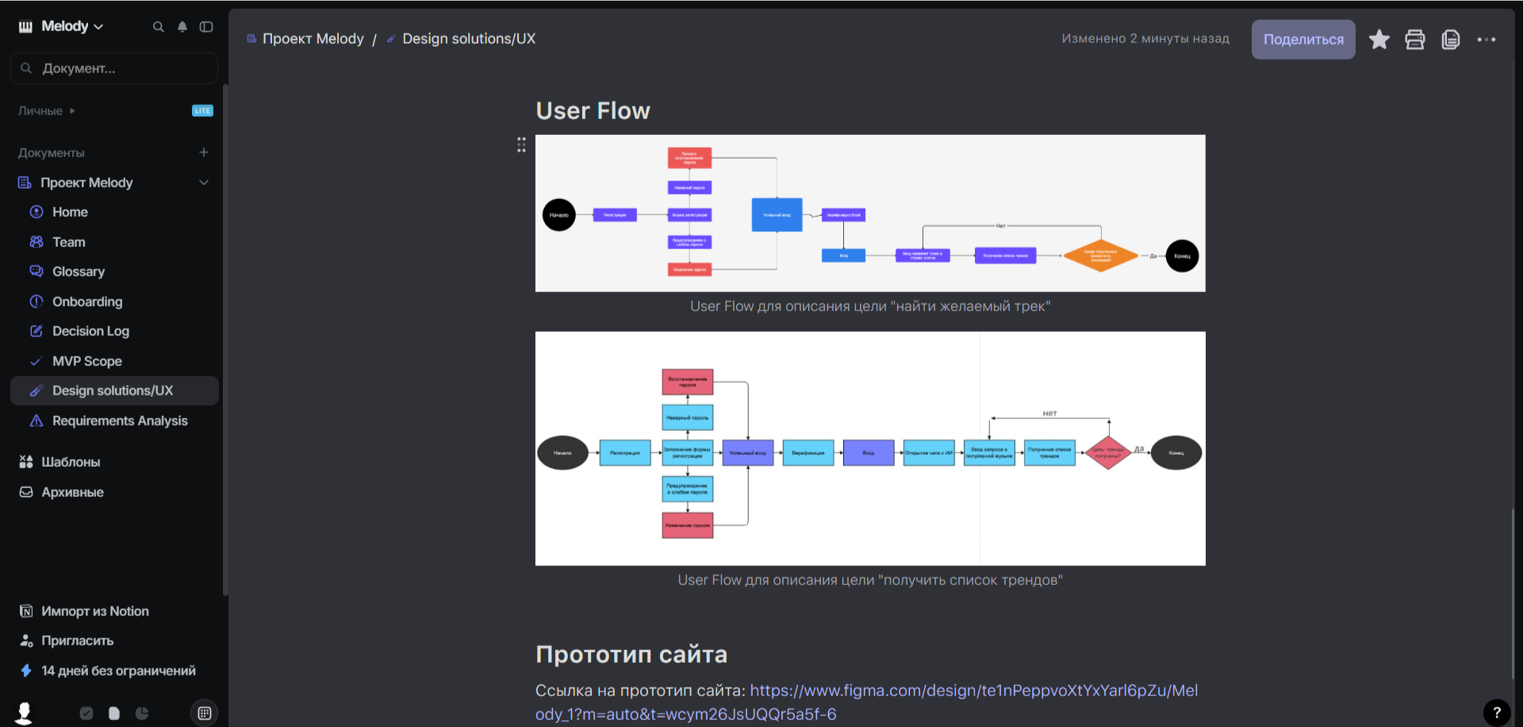
Рисунок 2.1 – User Flow диаграммы

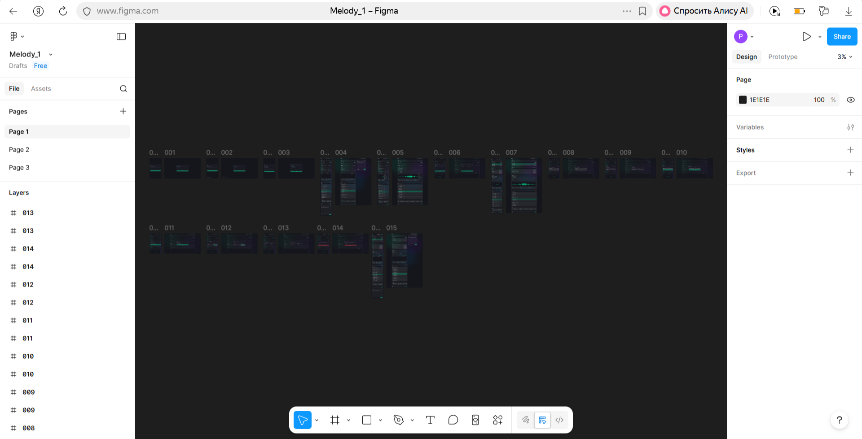
Рисунок 2.2 – Прототип сайта

- Определение минимального жизнеспособного продукта

Раздел MVP Scope приведен на рисунке 3.1.

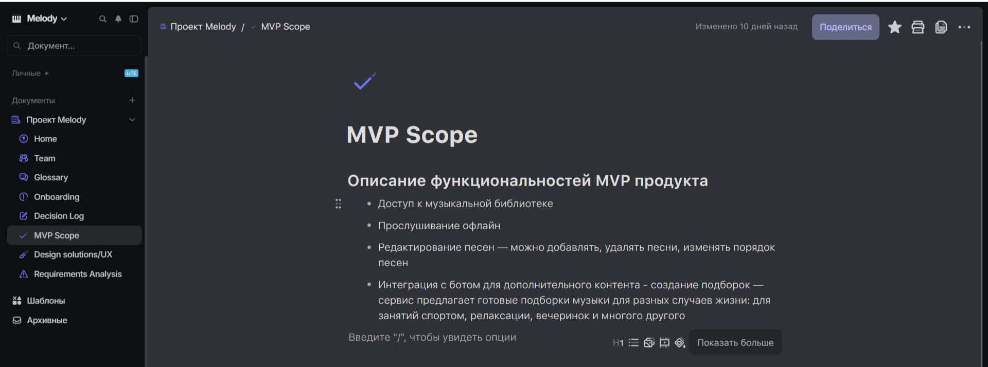
Рисунок 3.1 – Раздел MVP Scope

User Stories и критерии приемки приведены на рисунках 3.2 -3.4.

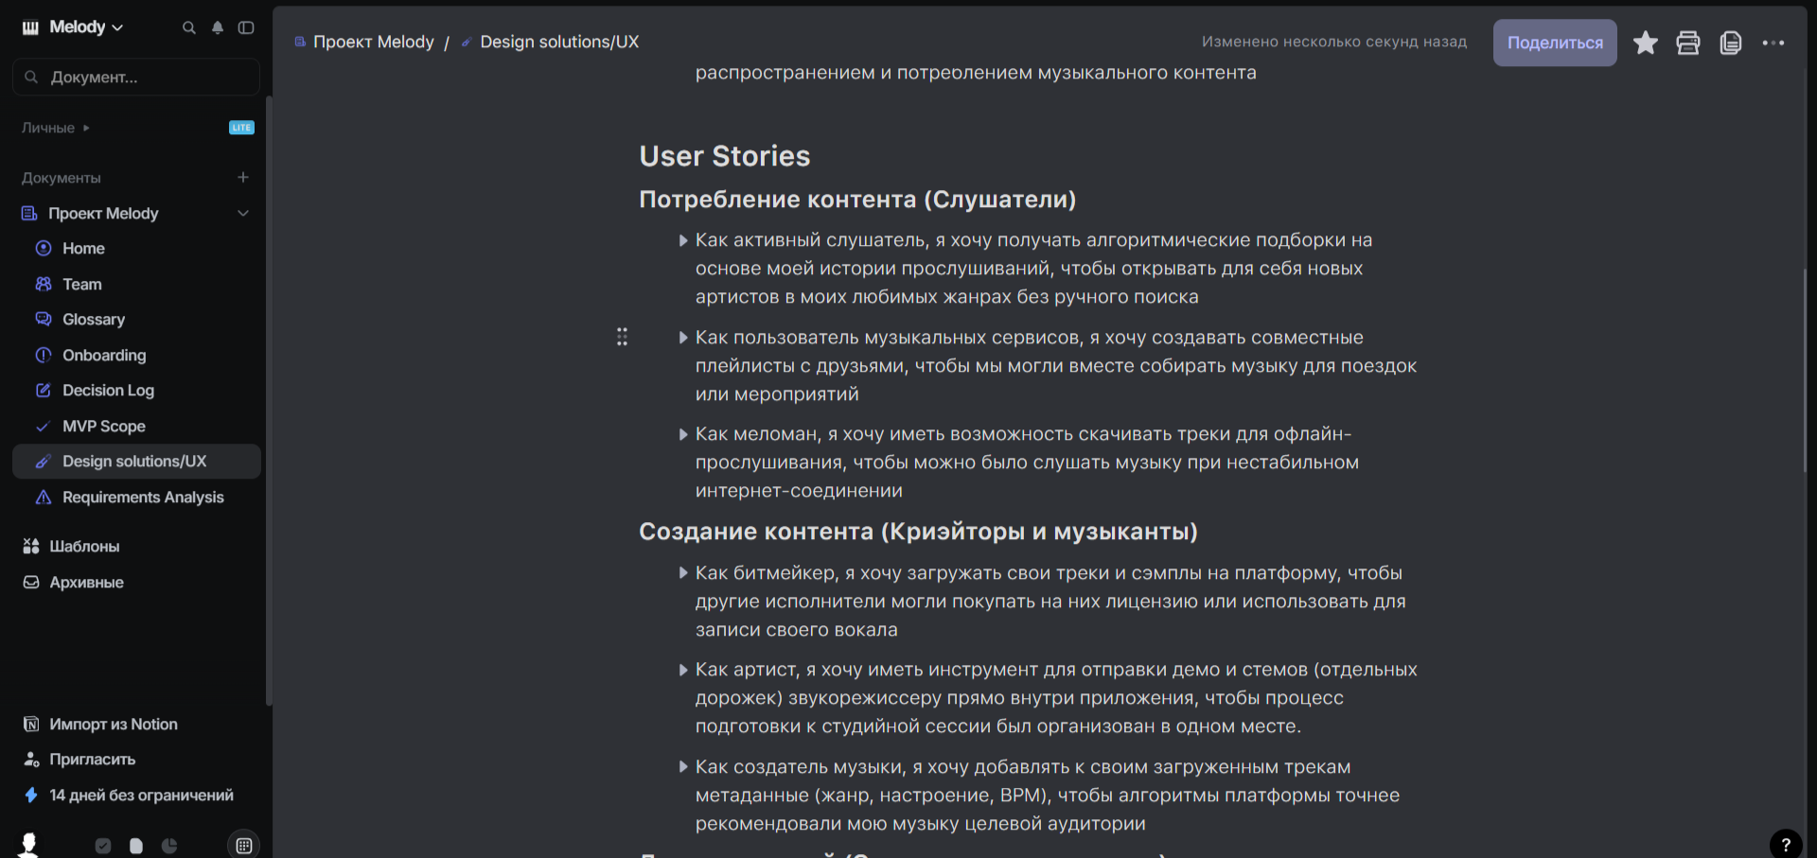
Рисунок 3.2 – User Stories

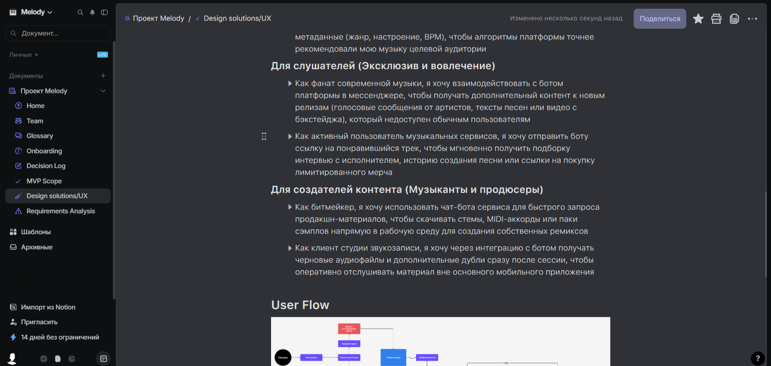
Рисунок 3.3 – User Stories


Рисунок 3.4 – Критерии приемки для User Stories

Контрольная точка (ВЕХА) об MVP с описанием функциональностей приведена на рисунке 3.5.

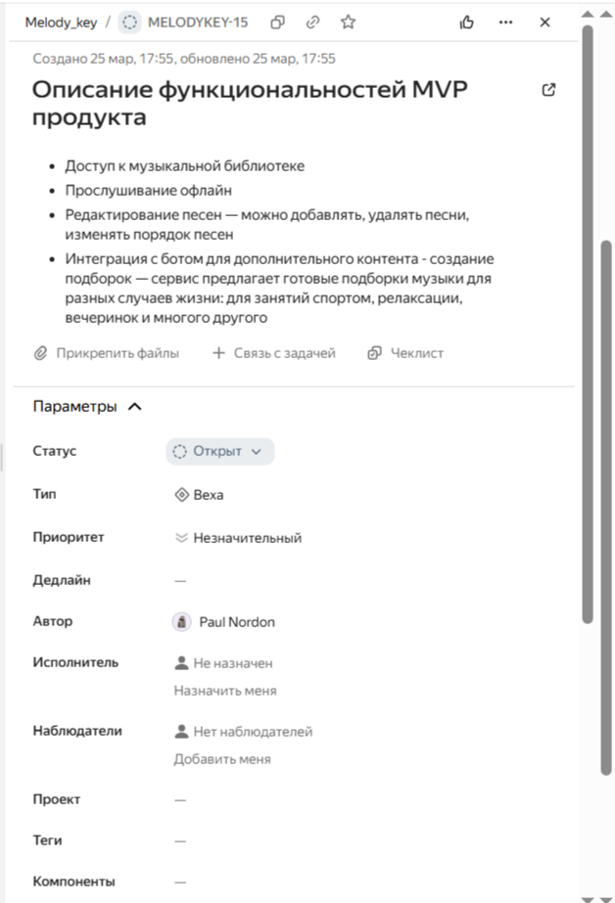
Рисунок 3.5 – Контрольная точка об MVP с описанием функциональностей
- Настройка репозитория проекта

Созданный readme.md файл с ссылками на Wiki и макеты в Figma приведен на рисунке 4.1.

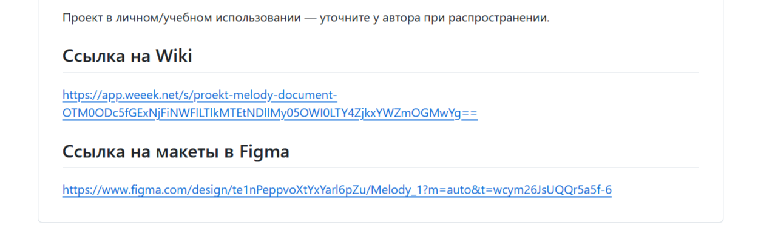
Рисунок 4.1 – Readme.md файл

Добавленные к задачам поля с ссылками на макеты в Figma приведены на рисунке 4.2.

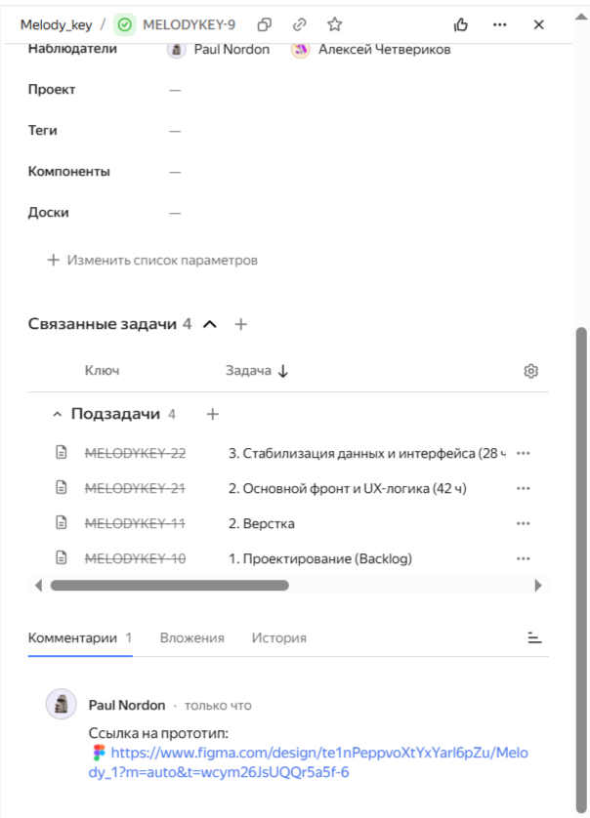
Рисунок 4.2 – Поле с ссылкой на макет в Figma

